Výber z noviniek OKIS

Zdravie bez liekov

Návod na to, ako si správnym výberom stravy môžeme zachrániť život

Kužela, L., Čižmáriková, Z., Príroda. 2022

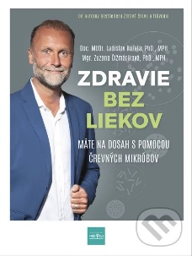
Mikroorganizmy v našom čreve ovplyvňujú nielen zdravie našej tráviacej sústavy, ale aj našu imunitu, metabolizmus, výkonnosť, či dokonca psychiku. Od stavu nášho črevného mikrobiómu záleží, či sa u nás prejavia niektoré závažné civilizačné a chronické choroby, obezita, alergie alebo intolerancie. Preto by sme sa mali o svojich črevných „priateľov“ dobre starať a poskytnúť im, čo potrebujú – a to je strava s čo najrozmanitejšou rastlinnou vlákninou. Mali by sme jesť tak, akoby od toho závisel náš život. Pretože závisí.

Deti, ktorými sme boli, rodičia, ktorými sme

Ako sa vrátiť k vlastnému detstvu a lepšie porozumieť vlastným deťom

Beatriz, C., Citadella. 2024

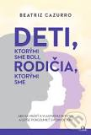
Chceme byť dobrými otcami a matkami, no často v tomto procese nepostrehneme množstvo zážitkov, názorov a mýtov z minulosti, ktoré sa nám priplietajú do každého jedného rozhodnutia v prítomnosti a ktoré môžu v budúcnosti mimovoľne zdeformovať alebo poškodiť vzťah k našim deťom. Z pera špeciálnej psychologičky Beatriz Cazurrovej, citlivo reagujúcej na trendy v spoločenskom diskurze, vychádza kniha o dieťati, ktorým sme boli, o zážitkoch a traumách, a tiež o súcite a odpustení ako nástrojoch na zmierenie sa s tými najhoršími spomienkami z vlastného detstva.

Citlivosť je nová sila

Moc empatov v stále drsnejšom svete

Moorjani, A., Eastone Books. 2023

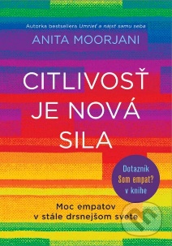
Empati sú ľudia, ktorí vedia nielen vycítiť emócie iných, ale ich aj absorbujú do seba, čo im je niekedy na škodu a často to vedie k preťaženiu ich zmyslov, pocitom zmätku a nízkej sebaúcte. Ich ochota pomôcť a vyhovieť ostatným z nich môže robiť obete oportunistov, alebo spôsobiť, že vydávajú viac energie, ako si môžu dovoliť. Autorka však tvrdí, že je možné tento príval emočnej záťaže premeniť na mocný nástroj. V čase, keď sú „mäkké“ vlastnosti (ako citlivosť, láskavosť a súcit) spoločnosťou veľmi podhodnotené, autorka pomáha empatom – novým, ktorí to práve o sebe zistili, ale aj takým, ktorí sú si svojej silnej empatie vedomí už dávnejšie – prekonať prekážky, ktorým môžu čeliť, a spoznať nielen to, čo ich robí jedinečnými, ale aj veľmi silnými.

Liečenie slovami

Kaur, R., Lindeni. 2024
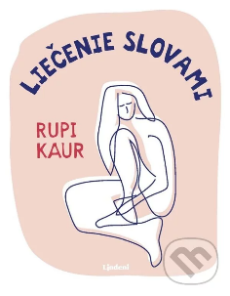
Tieto cvičenia vám pomôžu preskúmať témy traumy, straty, bolesti srdca, lásky, uzdravenia a oslavy vlastného ja. Nemusíte byť spisovateľ, stačí, ak chcete písať, spoznať svoje vnútro, prijať svoju zraniteľnosť a byť úprimní.

Dobrá správa o úzkosti

Prečo sa cítime tak zle, keď sa máme tak dobre?

Hansen, A., Barecz & conrad books, 2022

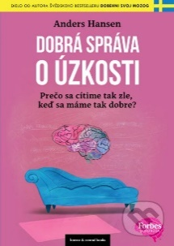
Kniha, ktorú držíte v rukách, sa zaoberá otázkou, prečo sa mnohí ľudia cítia tak zle napriek tomu, že sa nám žije tak dobre, a jej hlavnou témou je otázka duševného zdravia a pohody. V knihe sa autor zameriava na to, čo sa v našom mozgu deje pri najbežnejších psychických poruchách, ktorými sú úzkosť a depresia, a prečo sú niekedy skôr znakom zdravia než choroby. Takisto približuje spôsoby, ako sa s nimi popasovať. Ďalej odhaľuje, či sa naozaj máme horšie ako v minulosti a ako nám môže pomôcť skúmanie našich pocitov z biologického hľadiska. Nakoniec však prezrádza, čo nám prináša pocit šťastia.

Nepřekážet naději

Terapeutův průvodce depresivním polem

Roubal, J., Portál. 2022

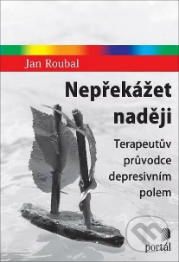
Psychoterapeutov môžeme vidieť ako rizikových pracovníkov vystavených emocionálne náročným depresívnym stavom klienta. Prežívajú drámu nekonečného okamihu, keď proti sebe sedia dvaja ľudia, ktorí cítia beznádej a neschopnosť sa jeden druhému priblížiť. V tej chvíli môžu mať pokušenie to vzdať, rezignovať, prehrať, vzdať sa nádeje, a predsa musia zostať a tým nádej stelesniť. Spracovaním vlastného zážitku terapeuti premieňajú dynamiku depresívnej situácie a umožňujú klientovi zažiť ľudské spolužitie bez nároku a očakávania. Depresia sa potom môže transformovať na zdravé smútenie. Kniha terapeutom ponúka sprievodcu, ako sa pri psychoterapeutickom sedení ukotviť tým, že porozumie svojmu zážitku s depresívnym klientom a transformujú svoje často negatívne pocity do súcitu voči klientovi aj voči sebe. Autor odkazuje na vlastnú výskumnú prácu a uvádza početné príklady zo svojej terapeutickej praxe.

ADHD rýchly sprievodca nielen pre učiteľov ZŠ

Arcangeli, D., Enigma. 2023

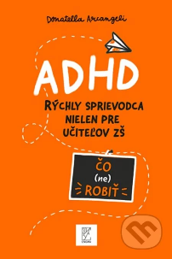
Dieťa s ADHD má špeciálne výchovno-vzdelávacie potreby, pri ktorých je nevyhnutná značná trpezlivosť, ale aj odhodlanie a hlavne autoritatívnosť. Takéto dieťa je krehké, citlivé, hoci spočiatku sa možno zdá, že je len nevychované, panovačné a lenivé. Preto mu treba najprv porozumieť, až potom ho usmerňovať. Čím viac spoznáte jeho kognitívne procesy, tým lepšie mu budete rozumieť. Čím skôr pochopíte, prečo je také, aké je, a prečo robí to, čo robí, tým jednoduchšie si k nemu reálne vytvoríte cestu a podarí sa vám dosiahnuť, že vás bude rešpektovať. Vďaka tomu nebude výchovno-vzdelávací proces až taký namáhavý a budete ho môcť viesť životom a objaviť jeho veľký potenciál.

Ale už dosť!

Výchova dieťaťa s hyperaktivitou a poruchou pozornosti

Vancáková, S., EQUILIBRIA. 2023
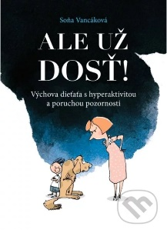
Kniha je príručkou pre všetkých rodičov, ktorí sa starajú o deti s poruchou pozornosti a hyperaktivitou. Autorka ponúka jasný a empatický pohľad na výzvy, s ktorými sa stretávajú tieto rodiny, a poskytuje praktické rady na zlepšenie výchovy. Súčasťou knihy sú aj milé kreslené postavičky, ktoré vyčerpaným rodičom prinesú úsmev a zmiernia napätie z výchovy.

Skupinová terapia

Ako mi jeden psychoterapeut a skupina neznámych ľudí zachránili život.

Tate, Ch., Metafora. 2023

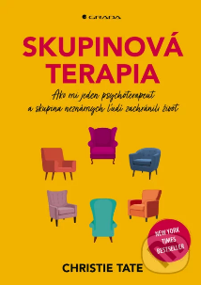
Christie bola úspešná študentka, ktorú však prepadávali pocity hlbokej úzkosti, osamelosti a trápila ju porucha príjmu potravy. Keď jej psychoterapeut odporučil navštevovať skupinovú terapiu a zverovať sa so svojimi problémami úplne neznámym ľuďom, bola spočiatku veľmi skeptická. Postupne sa však presvedčila o tom, akú veľkú liečivú silu môže mať ľudská spolupatričnosť.

Spoločenské zviera

Skryté zdroje lásky, charakteru a úspechu

Brooks, D., Porta Libri. 2022


Príbeh o úspechu, v ktorom ide o vnútorné nastavenie– podvedomé emócie, túžby, predsudky, genetické predispozície, povahové črty a spoločenské normy. Zaujíma nás to miesto, kde sa rodí zdravý sedliacky rozum a dobrý charakter. Gréci hovorili, že človek si cestu k múdrosti musí odtrpieť. Ale naše podvedomie nie je len ponurým miestom strachu a bolesti. Je aj bodom dotyku ľudských duší a hromadí sa v ňom múdrosť vekov. Nepokúšam sa pomenovať úlohu, ktorú v tom má Boh. No ak existuje božská kreatívna sila, predstavujem si, že pôsobí práve tam, kde mozgová hmota produkuje emócie a láska vytvára celkom nové neurónové spojenia.

Držte sa svojich detí

Prečo musia byť rodičia dôležitejší než rovesníci

Maté, G., NOXI. 2023

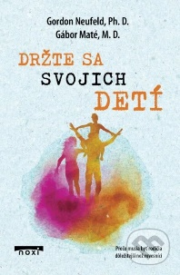
Zaoberá sa jedným z najznepokojujúcejších a najnepochopenejších trendov našej doby – rovesníci nahrádzajú rodičov v živote detí. Dnes je tento trend aktuálnejší ako kedykoľvek predtým. Príručka okrem iného obsahuje aj materiál o tom, ako sociálne médiá a kultúra videohier ovplyvňujú naše deti a čo môžu rodičia urobiť.

7 návykov skutočne efektívnych ľudí

Jedna z najdôležitejších kníh storočia - aktualizované a doplnené vydanie

R. Covey, S., Eastone Books. 2022

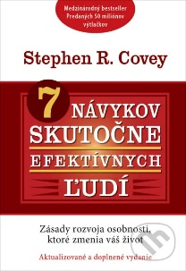
Uznávaný odborník na vedenie ľudí a poradca mnohých svetových spoločností v knihe definuje sedem hlavných princípov, ktoré sú základom pre vytvorenie cieľavedomej, vnútorne vyrovnanej osobnosti a kľúčom pre dosiahnutie úspešného, harmonického života. Autor na konkrétnych príkladoch demonštruje, ako dodržiavanie jeho siedmich zásad úspechu prinieslo ľuďom úžasné výsledky v rozvoji ich vlastnej osobnosti a aj vo vzťahoch k iným. Tento svetový bestseller sa stal postupom času klasikou a neodmysliteľnou súčasťou vzdelania všetkých skutočne efektívnych ľudí, ktorí sa ním inšpirujú nielen v biznise, ale aj v súkromí.

Nástroje proti úzkosti

Vyladění vaší mysli a zvládání problematických situací v každodenním životě

Boyes, A., Grada. 2021

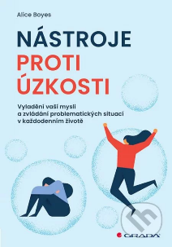
Pomocou tejto knihy sa naučíte úspešne identifikovať to, čo spúšťa vašu úzkosť. Rozpoznáte nástup spúšťačov úzkosti a naučíte sa ich v pokoji spracovať. Autorka, vyštudovaná psychologička, nezahlcuje čitateľov odborným výkladom, ale ponúka praktické tipy a triky, ktoré môžete využiť v každodennom živote. Či už trpíte úzkostnou poruchou, alebo ste len k úzkostiam svojou povahou náchylní, zistíte, ako úzkosť funguje a ako sa s ňou vyrovnať vo svojom osobnom aj pracovnom živote.

Královna děsu aneb Panická porucha

Pilátová , A., Cibulka, A., Honzák, R., Vyšehrad. 2020

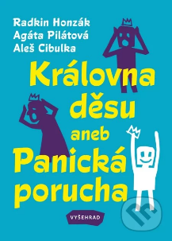
Panická porucha prichádza bez výstrahy a postihuje ľudí rôznych pováh i profesií, ktorí ju najprv považujú za príznak iných chorôb. Ako sa dá táto choroba duše liečiť? Čo spôsobuje panické ataky? A ako sa žije s neustálou hrozbu, že vás zachváti nepredstaviteľný strach a úzkosti? O tom vypovedajú renomovaný psychiater Radkin Honzák a známe osobnosti s touto diagnózou, ktoré si na rozhovor prizvali publicisti Agáta Pilátová a Aleš Cibulka.

Za hranicou poriadku

Ďalších 12 pravidiel pre život

B. Peterson, J., Tatran. 2022


V dlho očakávanom pokračovaní tejto knihy načiera Peterson ešte hlbšie do danej problematiky. Vysvetľuje, že časť zmyslu života objavíme až vtedy, keď sa odvážime vkročiť na miesta, ktoré nepoznáme, a prispôsobíme sa neprestajne sa meniacemu svetu. Platí totiž, že ak priveľa chaosu vnáša do života neistotu, nadbytok poriadku vedie k strate zvedavosti a kreatívnej životaschopnosti. Kniha Za hranicou poriadku nás vyzýva, aby sme našli rovnováhu medzi poriadkom a chaosom, dvoma fundamentálnymi princípmi reality, a objavili tak zásadné pravdy, ktoré ležia na ich hranici.

Deprese není depka

Pilátová , A., Cibulka, A., Honzák, R., Vyšehrad. 2020

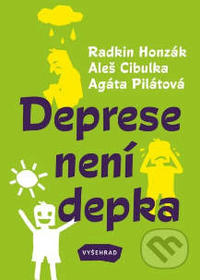
Viac sa usmievaj, choď sa prejsť, pusť si film. Tieto rady možno zaberú na zlú náladu, depresiu ale nevyliečia. Skutočná depresívna porucha je totiž myseľ aj telo ochromujúce chorobu, ktorú neprekabátite vôľou. Kde sú korene tejto choroby, ako sa dá liečiť a ako chorému môžu pomôcť jeho blízki? O tom hovorí populárny psychiater Radkin Honzák aj rad známych osobností, ktoré sa neboja zveriť s tým, ako depresia zasiahla do ich života.

Výhody dyslexie

Skrytý potenciál dyslektického mozgu

Eide, B., Eide, F., Ikar, 2024

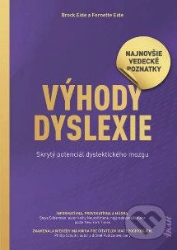
Ľudia zvyčajne dyslexiu definujú ako poruchu čítania a pravopisu. Manželia Eideovci však prostredníctvom publikovaných štúdií, klinických pozorovaní a rozhovorov s dyslektikmi dokazujú, že tieto problémy nie sú hlavnými znakmi dyslexie, ale sú to kompromisy vyplývajúce z úplne odlišného modelu spracovania informácií, ktorý má aj veľké výhody. V štúdiách zameraných na trojrozmerné priestorové uvažovanie napríklad dospelí dyslektici dosahujú lepšie výsledky ako ich rovesníci bez dyslexie. Aj to je jeden z dôvodov, prečo sú z toľkých dyslektikov úspešní inžinieri. Disponujú napríklad neuveriteľnými schopnosťami rozpoznávania vzorov, divergentného myslenia, epizodickej pamäti, riešenia problémov a predvídania.

Úspešné tímy

Vybudujte silnú a súdržnú skupinu motivovaných ľudí

Coyle, D., Grada. 2022

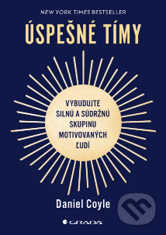
Autor Daniel Coyle skúma najúspešnejšie svetové spoločnosti a organizácie a ukazuje, ako sa rodí dôvera v lídra a pocit spolupatričnosti. Delí sa o tipy a kroky, ako vytvoriť dobrú atmosféru a prostredie, v ktorom budú prekvitať inovácie, riešiť sa problémy a dosahovať výsledky. Nezáleží na tom, či ste riaditeľ veľkej spoločnosti, vlastníte malú kaviareň, alebo učíte študentov – vždy nejakým spôsobom vediete ľudí. Pomocou tejto knihy zistíte, aké sú tie správne ingrediencie dobre fungujúcich tímov, kolektívov a skupín.

Psychická odolnost předškoláků

Fröhlich-Gildhoff, K., Rönnau-Böse, M., Portál. 2021

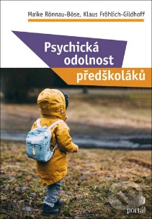
Psychická odolnosť patrí k dôležitým schopnostiam pre život. Ako ju posilniť? Z čoho vlastne vychádza? Ako dosiahnuť, aby dieťa neupadlo do naučenej bezmocnosti, ale aby sa naopak stavalo k rôznym ťažkostiam čelom a dokázalo si s nimi tvorivo poradiť? Kniha skúsených autorov vysvetľuje, čo to psychická odolnosť je, ako vzniká, čo ju môže ohrozovať. Kladie veľký dôraz na socializačný vplyv rovesníkov v rôznych skupinách. Poskytuje množstvo praktických podnetov, z ktorých môžu pedagógovia materských škôl čerpať. Autori knihu napísali veľmi zrozumiteľne, text doplnili rôznymi schémami a výpočtami, ktoré čitatelia pomôžu orientovať sa v danej téme.

Hry pro rozvíjení sociálních dovedností

u dětí 5-12 let

M. Plummer, D., Portál. 2021

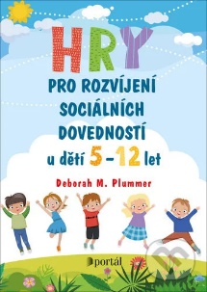
Každý chceme mať kamarátov. Na to, aby sme si ich dokázali nájsť a udržať, potrebujeme vedieť veľa dôležitých vecí – počúvať, deliť sa, pomáhať, súcitiť, nesúťažiť, ale spolupracovať… Hry, ktoré v tejto knihe nájdete, rozvíjajú práve tieto zručnosti, a navyše sú zábavné a nie sú k nim treba žiadne zložité pomôcky. Kniha je uvedená dvoma kapitolami, ktoré objasňujú dôležité pojmy a vysvetľujú, ako s hrami zaobchádzať a ako ich čo najlepšie využívať.Hry je možné využiť v škole, v terapeutických a podporných skupinách, na detských táboroch alebo pri stretávaní rôznych detských oddielov.

